ОПИСАНИЕ МЕСТОПОЛОЖЕНИЯ ГРАНИЦ
граница населенного пункта д.Богдановка сельского поселения Урман-Бишкадакский сельсовет муниципального района Ишимбайский район Республики Башкортостан
 | (наименование объекта местоположениt границ, которого описано (далее - объект)
Сведения об объекте

№ п/п |  | Характеристики объекта | Описание характеристик
1 |  | 2 | 3
1 |  | Местоположение объекта | Республика Башкортостан, р-н Ишимбайский, д Богдановка
2 |  | Площадь объекта ± величина погрешности определения площади (Р±∆Р) | 138081 кв.м. ± 6503 кв.м.
3 |  | Иные характеристики объекта | —

Сведения о местоположении измененных (уточненных) границ объекта

1. Система координат МСК-02, зона 2
2. Сведения о характерных точках границ объекта
Обозначение характерных точек границ | Существующие координаты, м |  |  |  | Измененные (уточненные) координаты, м |  | Метод определения координат | Средняя квадратическая погрешность положения характерной точки (Мt), м | Описание обозначения точки на местности (при наличии)
 | X |  | Y |  | X | Y
1 | 2 |  | 3 |  | 4 | 5 | 6 | 7 | 8
1 | — |  | — |  | 523017.02 | 2171735.92 | картометрический метод | 5.00 | —
2 | — |  | — |  | 522986.42 | 2171784.68 | картометрический метод | 5.00 | —
3 | — |  | — |  | 523008.22 | 2171817.69 | картометрический метод | 5.00 | —
4 | 522994.69 |  | 2171838.80 |  | — | — | картометрический метод | 5.00 | —
5 | 522912.36 |  | 2171961.16 |  | — | — | картометрический метод | 5.00 | —
6 | 522821.70 |  | 2172038.59 |  | — | — | картометрический метод | 5.00 | —
7 | 522622.28 |  | 2171993.26 |  | — | — | картометрический метод | 5.00 | —
8 | 522525.65 |  | 2171981.85 |  | — | — | картометрический метод | 5.00 | —
9 | 522482.01 |  | 2171935.09 |  | — | — | картометрический метод | 5.00 | —
10 | 522654.27 |  | 2171723.91 |  | — | — | картометрический метод | 5.00 | —
11 | 522763.79 |  | 2171675.15 |  | — | — | картометрический метод | 5.00 | —
12 | 522880.82 |  | 2171617.33 |  | — | — | картометрический метод | 5.00 | —
13 | — |  | — |  | 522888.15 | 2171614.19 | картометрический метод | 5.00 | —
14 | — |  | — |  | 522964.77 | 2171638.14 | картометрический метод | 5.00 | —
1 | — |  | — |  | 523017.02 | 2171735.92 | картометрический метод | 5.00 | —
3. Сведения о характерных точках части (частей) границы объекта
Обозначение характерных точек границ | Существующие координаты, м |  |  |  | Измененные (уточненные) координаты, м |  | Метод определения координат | Средняя квадратическая погрешность положения характерной точки (Мt), м | Описание обозначения точки на местности (при наличии)
 | X |  | Y |  | X | Y
1 | 2 |  | 3 |  | 4 | 5 | 6 | 7 | 8
— | — |  | — |  | — | — | — | — | —
Текстовое описание местоположения границ объекта
Прохождение границы |  |  |  | Описание прохождения границы
от точки |  | до точки
1 |  | 2 |  | 3
1 |  | 2 |  | Граница проходит в юго-восточном направлении вдоль границы Государственного лесного фонда
2 |  | 3 |  | Граница проходит в северо-восточном направлении вдоль границы Государственного лесного фонда
3 |  | 4 |  | Граница проходит в юго-восточном направлении вдоль земель сельскохозяйственного назначения
4 |  | 5 |  | Граница проходит в юго-восточном направлении вдоль земель сельскохозяйственного назначения
5 |  | 6 |  | Граница проходит в юго-восточном направлении вдоль земель сельскохозяйственного назначения
6 |  | 7 |  | Граница проходит в юго-западном направлении вдоль земель сельскохозяйственного назначения
7 |  | 8 |  | Граница проходит в юго-западном направлении и пересекает подъездную автодорогу к д.Богдановка
8 |  | 9 |  | Граница проходит в юго-западном направлении вдоль земель сельскохозяйственного назначения
9 |  | 10 |  | Граница проходит в северо-западном направлении вдоль земель сельскохозяйственного назначения
10 |  | 11 |  | Граница проходит в северо-западном направлении вдоль земель сельскохозяйственного назначения
11 |  | 12 |  | Граница проходит в северо-западном направлении вдоль земель сельскохозяйственного назначения
12 |  | 13 |  | Граница проходит в северо-западном направлении вдоль земель сельскохозяйственного назначения
13 |  | 14 |  | Граница проходит в северо-восточном направлении вдоль границы Государственного лесного фонда
14 |  | 1 |  | Граница проходит в северо-восточном направлении вдоль границы Государственного лесного фонда

План границ объекта

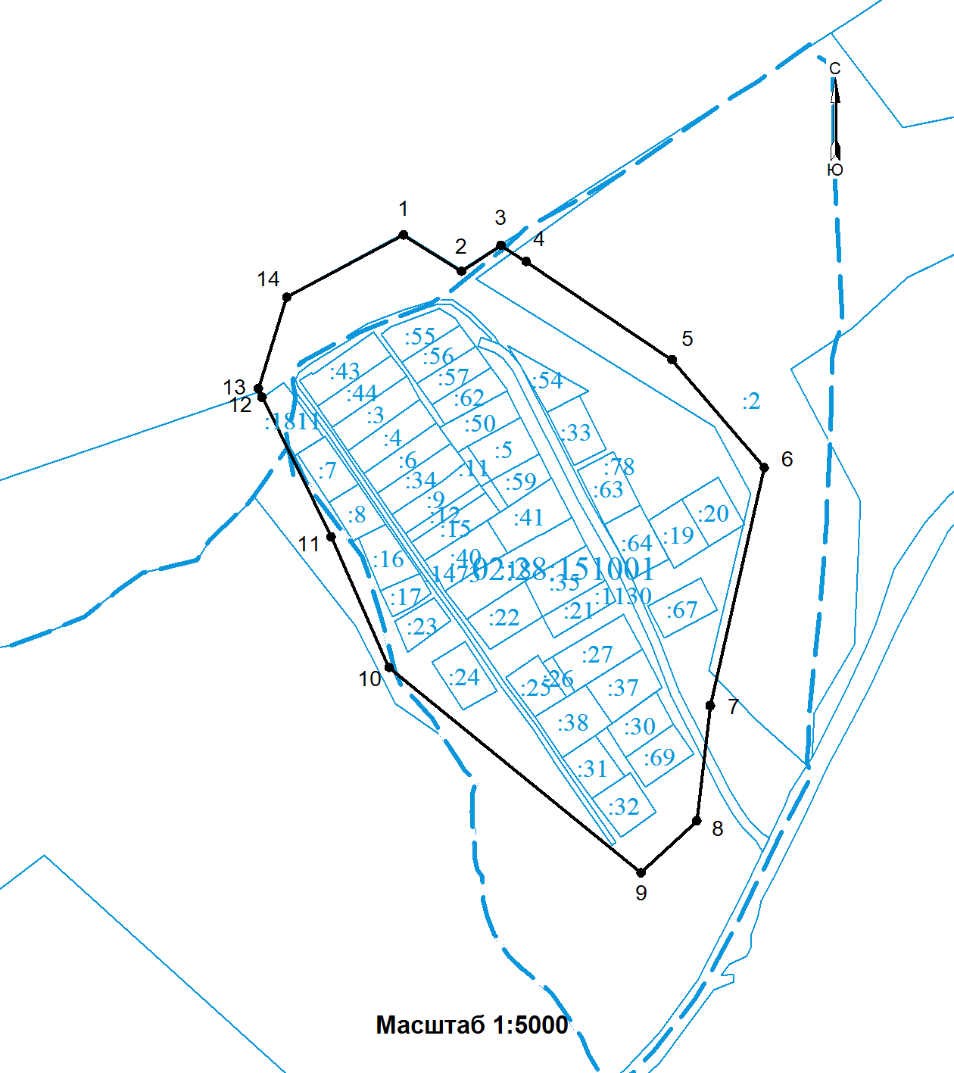
Используемые условные знаки и обозначения: представлены в конце раздела
Подпись: Гимазитдинов И.Ф. Дата « 10 » июня 2020 г.
Место для оттиска печати (при наличии) лица, составившего описание местоположения границ объекта

План границ объекта

Используемые условные знаки и обозначения
для оформления плана границ объекта

- Граница кадастрового квартала

- Границы земельных участков включенные в ГКН декларативно
(ориентировочно), выражающиеся в масштабе

- Границы земельных участков, установленные в соответствии
федеральным законодательством, включенные в ГКН,
выражающиеся в масштабе

:050203 - Надпись номера кадастрового квартала

:123 - Надписи кадастрового номера существующего земельного участка

- Характерная точка границ объекта

- Граница объекта

1, 2, 3, ..., n - Надписи номеров характерных точек

-- Граница населенного пункта

